

7. hafta raporu

PROJE VE RAPOR TAKİP VE DEĞERLENDİRME PROJESİ



22 Mart 2022

ayşe çakır

201701005



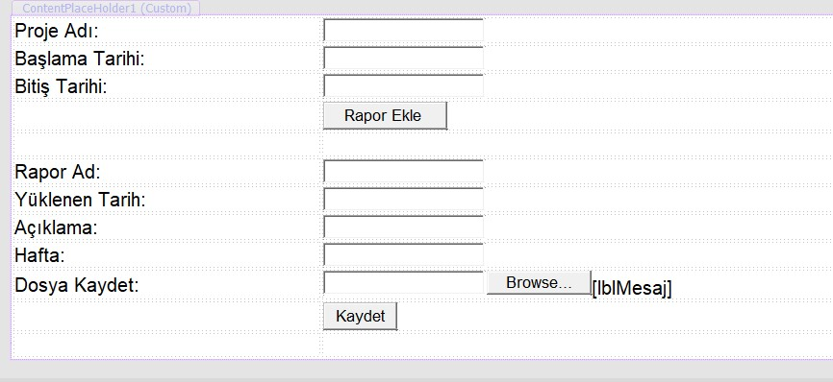

Gant şemasına göre projenin ve raporların yükleneceği ekranı kodluyorum. Sonraki hafta vize haftası vize haftasında bir plan yok.

Sayfa geldiğinde sadece proje adı, yükleneceği tarih ve bitiş tarihi görünmektedir rapor kaydete basınca aşağıdaki bölüm açılıyor ve bilgileri girdikten sonra kaydet deyince veritabanına kayıt gerçekleşiyor.

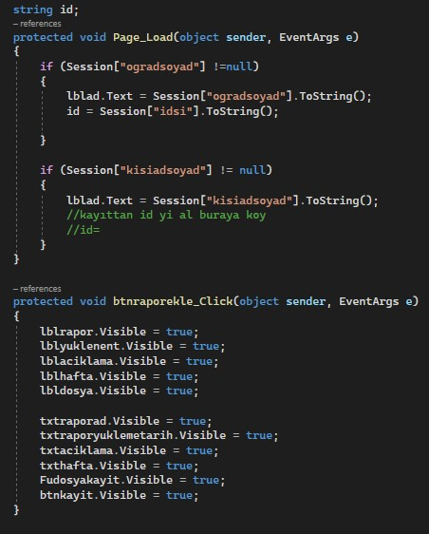

Aşağıdaki kod ise yukarıda bahsettiğim rapor ekle butonuna tıklayınca aşağıdaki bölümün açılmasını sağlayan kodlar.

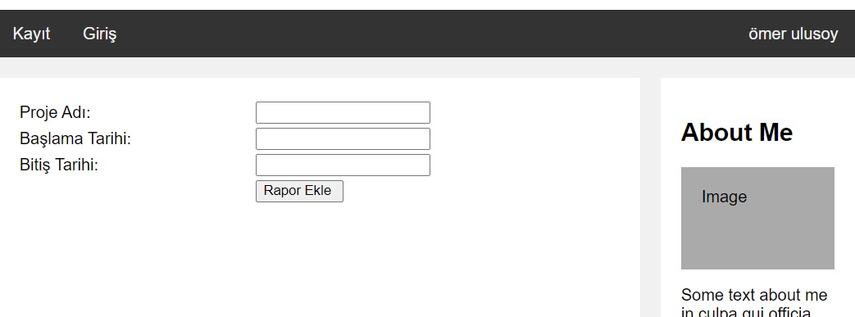

Session kullanarak kişi isimlerini sağ üst kısımda gösteriyorum.

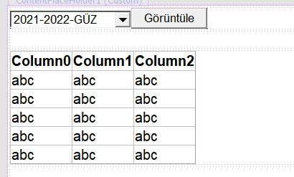Admin görüntüle sayfası normalde vizeden sonraki hafta kodlanacaktı ama kayıt ekranı kodları bitmeye yakın olduğu için bu sayfanın kodlamasına da başlandı.

Dropdownlist den seçildikte sonra görüntüle butonuna basıyoruz ve öğrenciler gridview de görüntüleniyor. Rapor kayıt ekranı kodları erken biter ise bu ekranın seçilen öğrenci bilgilerini getiren kodları yazılacaktır.

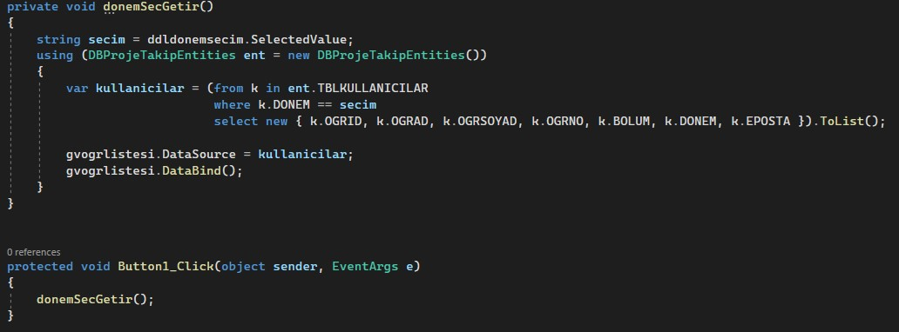

Dönem seçilince öğrencilerin gridview de listelendiği kodlar.